关于做好2022年新生入学学生资助
政策展板宣传工作的通知

各市学生资助管理机构，各高等学校学生工作处：
为进一步做好2022年新生入学学生资助政策展板宣传工作，现将有关事项通知如下：
- 制作学生资助政策展板
各校（园）依据中心提供的《各教育阶段学生资助政策解读》（见附件）自行设计政策宣传展板，形式版式不限，由校（园）宣传部门审核把关后印制；展板应附山东省学生资助管理中心微信公众号、网站二维码。各校（园）应在醒目位置张贴或摆放相应教育阶段政策展板。学生资助政策展板印制或制作费用从学生资助经费中列支。
- 做好“绿色通道”政策宣传
各高校要在新生报道现场设置“绿色通道”，可参考下发的“绿色通道”设计图样布置高等教育阶段学生资助政策展板，现场摆放要整齐划一，工作人员要统一着装。学生资助T恤衫近日已由省中心统一寄送至各高校学生资助管理中心。
- 及时报送相关材料
各市、各高校要及时将宣传工作开展情况文字材料及图片影像资料报送至电子邮箱：wrong@shandong.cn，省学生资助管理中心将通过相关媒体进行宣传。
附件：1.山东省高等教育阶段学生资助政策解读
2.山东省普通高中教育阶段学生资助政策解读
3.山东省中等职业教育阶段学生资助政策解读
4.山东省义务教育阶段学生资助政策解读
5.山东省学前教育阶段学生资助政策解读
6.山东省学生资助管理中心微信公众号、网站二维码
7.“绿色通道”设计图样

山东省学生资助管理中心
2022年8月4日

附件1
山东省高等教育阶段学生资助政策解读

（一）
资助项目：国家奖学金、省政府奖学金（不可兼得）
资助对象：研究生国家奖学金的奖励对象为普通高等学校中表现特别优异的全日制在读研究生；本专科生国家奖学金、省政府奖学金的奖励对象为普通高等学校中表现特别优秀的全日制本专科二年级（含二年级）以上学生。
资助标准：博士研究生国家奖学金每生每年30000元，硕士研究生国家奖学金每生每年20000元，本专科生国家奖学金每生每年8000元；本专科生省政府奖学金每生每年6000元。
办理流程：每年9月30日前，学生根据评选条件向就读高校提出申请。经学校评审、公示，教育行政部门逐级审核后，确定获奖名单并发放奖学金，获奖情况记入学生档案。
（二）
资助项目：国家励志奖学金、省政府励志奖学金（不可兼得）
资助对象：普通高等学校全日制本专科二年级（含二年级）以上学生中品学兼优的家庭经济困难学生。
资助标准：每生每年5000元。
办理流程：每年9月30日前，学生根据评选条件向就读高校提出申请。经学校评审、公示，教育行政部门逐级审核后，确定获奖名单并发放奖学金，获奖情况记入学生档案。
（三）
资助项目：研究生学业奖学金
资助对象：品学兼优的全日制研究生。
资助标准：博士研究生和硕士研究生的奖励标准每生每年分别不高于18000元和12000元。
办理流程：各学校制定具体评审办法，并组织实施评审工作。
（四）
资助项目：国家助学金
资助对象：纳入全国招生计划内的普通高等学校所有全日制研究生（有固定工资收入的除外）、全日制本专科（含预科、高职、第二学士学位）在校生中的家庭经济困难学生。全日制在校退役士兵学生全部享受本专科生国家助学金，
资助标准：博士研究生每生每年15000元，硕士研究生每生每年6000元；本专科生平均每生每年3300元，可分为二至三档。退役士兵国家助学金资助标准为每生每年3300元。
办理流程：全日制研究生（有固定工资收入的除外）全部享受国家助学金，按月发放。每年9月30日前，家庭经济困难的本专科生，向就读高校提出申请，经学校评审、公示、报教育行政部门备案后予以资助。
（五）
资助项目：普通高校免学费
资助对象：在普通高等学校就读的山东籍全日制本专科（含高职）脱贫享受政策家庭学生、防止返贫监测帮扶对象学生。
资助标准：学费标准不超过每生每年8000元的，据实免除；学费标准超过8000元的，按8000元标准予以免除。
办理流程：
1.省内高校就读学生：每年9月30日前，符合条件的学生应主动向所在高校提出当学年免学费申请，填写《山东省高校建档立卡学生免学费申请表》。所在高校在身份核实后，按程序办理学费免除手续。
2.外省高校、部属高校就读学生：每年10月31日前，符合条件的学生应主动向户籍所在地县(市、区)学生资助管理机构提出当学年免学费申请，并提交《山东省高校建档立卡学生免学费申请表》、高校学费收据、学生本人银行账户信息。委托他人办理的，需提供学生本人签字的委托书和被委托人身份证件。县(市、区)学生资助管理机构在身份核实后，按程序发放免学费补助资金。
（六）
资助项目：高校毕业生学费和国家助学贷款补偿
资助对象：2009年（含）以后毕业，自愿到我省财政困难县艰苦行业工作，且服务年限连续达3年（含）以上的普通高校应届毕业生；2014年（含）以后毕业，自愿到我省县级特殊教育学校任教，且服务年限连续达3年（含）以上的普通高校毕业生。
资助标准：本专科生每生每年最高不超过8000元，研究生每生每年最高不超过12000元。
办理流程：符合学费和国家助学贷款补偿政策条件的毕业生通过山东省学生资助管理中心网站下载并填写《山东省高等学校毕业生学费和国家助学贷款补偿申请表》，分别由毕业高校和毕业生就业单位审核后，于每年9月30日前将《申请表》及其他材料一并提交县级学生资助管理中心审核。次年5月底之前，补偿经费由县级学生资助管理中心于汇入毕业生的个人账户。
（七）
资助项目：生源地信用助学贷款
贷款对象：全日制普通本科高校、高等职业学校和高等专科学校（含民办高校和独立学院）、科研院所、党校、行政学院、会计学院正式录取，取得真实合法有效录取通知书的全日制新生（含预科生）或在读的本专科学生、研究生和第二学士学生。
贷款额度：本专科学生每人每年不超过12000元；研究生每人每年不超过16000元。
办理时间：7月20日至9月12日。
贷款地点：县（市、区）学生资助管理机构。
办理流程：
1.网上申请：学生登录国家开发银行学生在线服务系统
（https://sls.cdb.com.cn）进行网上申请。
2.现场审核：学生进行网上申请后从系统下载并打印申请表，携带以下材料到户籍所在县（市、区）学生资助管理机构进行现场审核。
①出示：学生和共同借款人身份证原件、录取通知书原件（在校生为学生证原件）、户口簿原件。
②提交：学生本人签字承诺的《申请表》原件。
3.审核通过：签订合同，县（市、区）学生资助管理机构打印受理证明。
4.携带受理证明到高校报到。
（八）
资助项目：服兵役高等学校学生国家教育资助
资助对象：对应征入伍服义务兵役、招收为士官、退役后复学或入学的普通高等学校学生实行学费补偿、国家助学贷款代偿、学费减免。
资助标准：学费补偿、国家助学贷款代偿以及学费减免的标准，本专科生每生每年最高不超过12000元，研究生每生每年最高不超过16000元，超出标准部分不予补偿、代偿或减免。
办理流程：
1.学费补偿或国家助学贷款代偿
①应征报名的高校学生登录全国征兵网，按要求在线填写、打印申请表及相关资料提交高校相关部门审核。②学生在征兵报名时将申请表交至入伍所在地县级人民政府征兵办公室审核并加盖公章。③学生将申请表原件和入伍通知书复印件交至原就读高校学生资助管理部门。④高校学生资助管理部门复核后，及时向学生进行学费补偿或国家助学贷款代偿。
2.学费减免
退役后自愿回校复学或入学的学生和退役后考入高校的入学新生，到高校报到后向高校提出学费减免申请，填报申请表并提交退役证书复印件。高校学生资助管理部门在收到申请材料后，及时对学生申请资格进行审核。符合条件的，及时办理学费减免手续。
（九）
资助项目：勤工助学
资助对象：普通高等学校学生在学有余力的前提下，可以利用课余时间参加高校组织的勤工助学活动，通过劳动取得合法报酬，改善学习和生活条件等。
资助标准：校内固定岗位按月计酬，以每月40个工时的酬金原则上不低于当地政府或有关部门制定的最低工资标准或居民最低生活保障标准为计酬基准；校内临时岗位按小时计酬，原则上不低于每小时12元；校外勤工助学酬金由用人单位、学校与学生协商确定。
办理流程：各学校制定具体实施办法，由学校勤工助学管理服务组织进行组织管理。
附件2
山东省普通高中教育阶段学生资助
政策解读

（一）
资助项目：国家助学金
资助对象：具有正式注册学籍、家庭经济困难的普通高中在校生。
资助标准：平均资助标准每生每年2000元。
办理流程：每年9月30日前，学生填写申请表。经学校评审、公示，教育行政部门备案后予以资助。
（二）
资助项目：免学杂费
资助对象：脱贫享受政策学生、防止返贫监测帮扶对象、残疾学生、低保家庭学生、特困救助供养学生。
资助标准：按照各市人民政府及其价格、财政主管部门批准的公办普通高中学费标准执行（不含住宿费），民办学校学杂费标准高于当地同类型公办学校学费标准的部分，学校可按规定继续向学生收取。
办理流程：每年9月30日前，符合条件的学生应主动向所在学校提出当学年免学费申请，填写《山东省普通高中免学费申请表》。所在学校在身份核实后，按程序办理学费免除手续。

附件3
山东省中等职业教育阶段学生资助
政策解读

（一）
资助项目：免学费
资助对象：全日制正式学籍一、二、三年级在校生。
资助标准：按照各市人民政府及其价格主管部门批准的公办中等职业学校各专业学费标准确定.民办中等职业学校按照当地同类型同专业公办中等职业学校收费标准免除学费。学费标准高于公办学校的部分学校可按规定继续向学生收取。
办理流程：普惠政策，学生无需办理手续。
（二）
资助项目：国家奖学金
资助对象：特别优秀的全日制正式学籍的二年级及以上学生。
资助标准：每生每年6000元。
办理流程：每年9月30日前，学生根据评选条件向就读学校提出申请。经学校评审、公示，教育行政部门逐级审核后，确定获奖名单并发送奖学金。获奖情况记入学生档案。
（三）
资助项目：国家助学金
资助对象：全日制正式学籍的在校一、二年级涉农专业学生和非涉农专业家庭经济困难学生。
资助标准：平均每生每年2000元。
办理流程：每月9月30日前，学生填写申请表。经学校评审、公示，报教育行政部门备案后予以资助。

附件4
山东省义务教育阶段学生资助政策解读

资助项目：生活补助
资助对象：全日制正式学籍的家庭经济困难在校生。
资助标准：寄宿生生活补助：小学每生每年1000元、初中每生每年1250元。
非寄宿生生活补助：小学每生每年500元、初中每生每年625元。
办理流程：每年9月30日前，学生填写申请表。经学校评审、公示，教育行政部门备案后予以资助。

附件5
山东省学前教育阶段学生资助政策解读

（一）
资助项目：免保教费
资助对象：全省经县级及以上教育行政部门审批设立的普惠性幼儿园中在园脱贫享受政策家庭儿童、防止返贫监测帮扶对象、孤儿、事实无人抚养儿童、重点困境儿童、残疾儿童、低保家庭儿童、特困救助供养儿童。
资助标准：按照当地同类型公办幼儿园保教费标准免除。普惠性民办幼儿园保教费标准高于当地同类型公办幼儿园保教费标准的部分，幼儿园可按规定继续向幼儿收取。
办理流程：每年9月30日前，符合条件的幼儿或幼儿家长应主动向所在幼儿园提出当学年免保教费申请，填写《山东省学前教育免保教费申请表》。所在幼儿园在身份核实后，按程序办理保教费免除手续。
（二）
资助项目：政府助学金
资助对象：全省经县级及以上教育行政部门审批设立的普惠性幼儿园中在园家庭经济困难儿童。
资助标准：平均资助标准每生每年1200元。
办理流程：每年9月30日前，幼儿监护人填写申请表。经幼儿园评审、公示，教育行政部门备案后予以资助。
附件6
山东省学生资助管理中心微信公众号、网站二维码
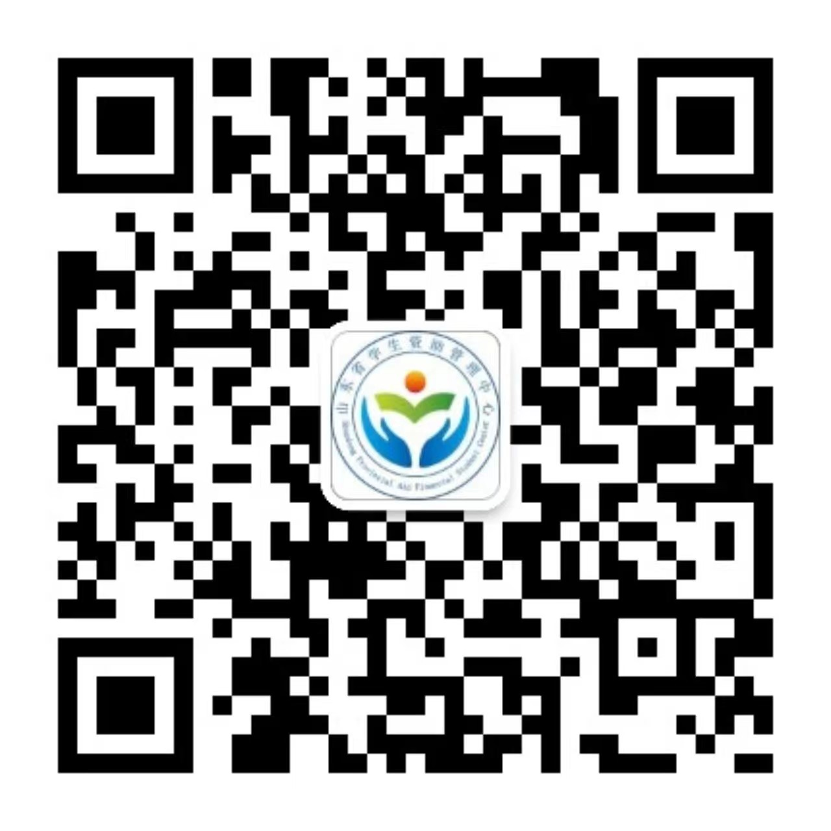

“山东省学生资助管理中心”微信公众号二维码
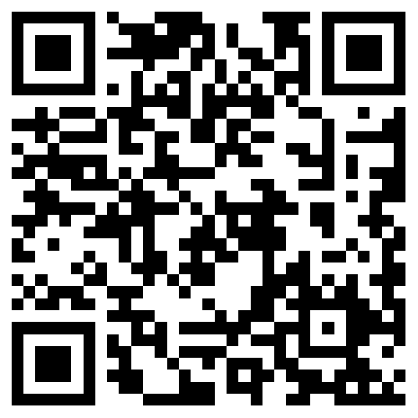

“山东省学生资助管理中心”网站二维码
附件7
“绿色通道”设计图样

